10.9新龙小一班今日动态
一、来园情况：
今天来园20位小朋友，孩子们能将带来的火龙果放在指定的推车上，然后签到、放水杯，这些小朋友都很棒哦：陆钦瀚、吕秦川、刘然诺、高翊桐、万佳妮、周佳毅、吴 律、曹李安、王启轩、楚慕凡、许米诺、黄馨宁、仇思诺、高依诺、赵诺一、蔡书歆、李雨佳、赵伊凡、罗恩哲、韩凯风。

二、户外活动：
今天户外场地是滑滑梯，小朋友们知道要轮流排队上滑梯，经过提醒知道要喝水、休息、脱外套的小朋友是：陆钦瀚、吕秦川、刘然诺、高翊桐、万佳妮、周佳毅、吴 律、曹李安、王启轩、楚慕凡、许米诺、黄馨宁、仇思诺、高依诺、赵诺一、蔡书歆、李雨佳、赵伊凡、罗恩哲、韩凯风。
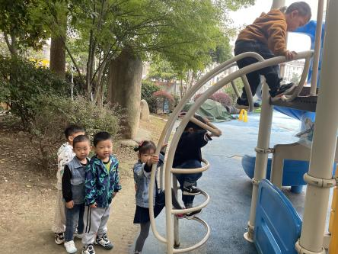 | 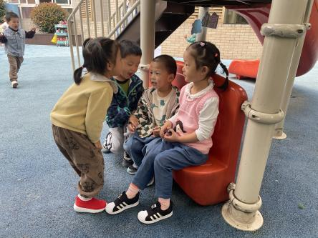 | 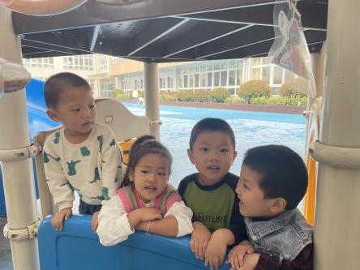
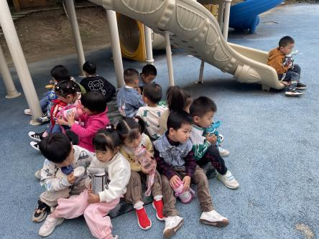 | 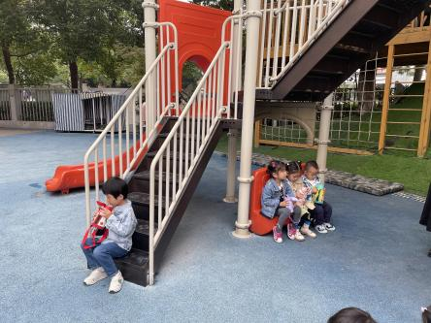 | 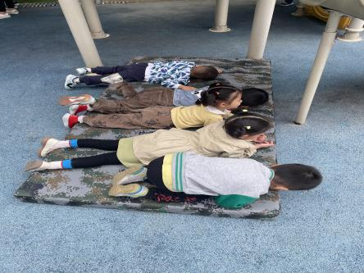

三、集体活动：《科学：肚子里长啥样？》
孩子们已经了解了火龙果的外形、颜色、触感等，本次活动我们主要通过横切、竖切两种方式切开火龙果，让孩子们切实观察火龙果的“肚子”里是什么样子。能仔细观察、并说出火龙果内部发现的的小朋友是：陆钦瀚、吕秦川、刘然诺、高翊桐、万佳妮、周佳毅、吴 律、曹李安、王启轩、楚慕凡、许米诺、黄馨宁、仇思诺、高依诺、赵诺一、蔡书歆、李雨佳、赵伊凡、罗恩哲、韩凯风。
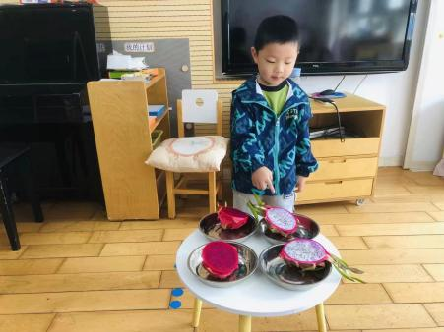 | 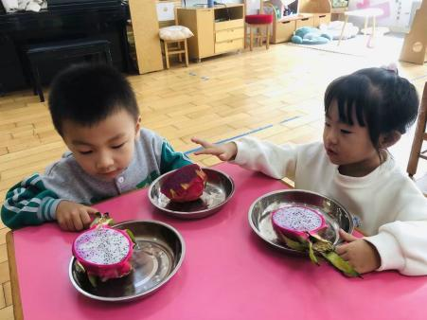 | 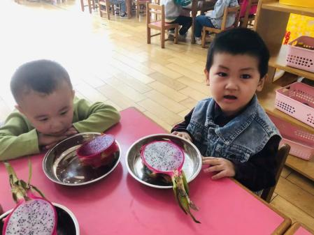
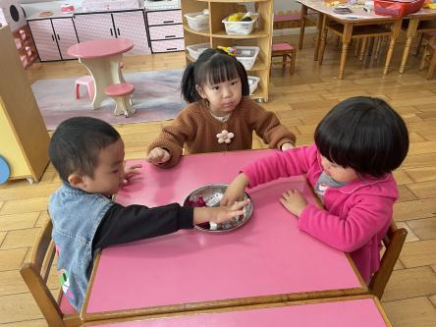 | 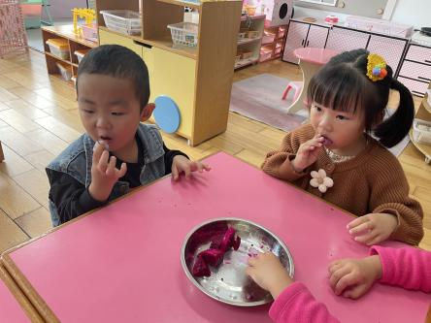 | 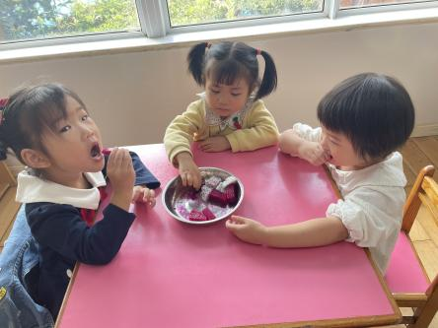

四、整理活动
今天我们学习了穿外套，
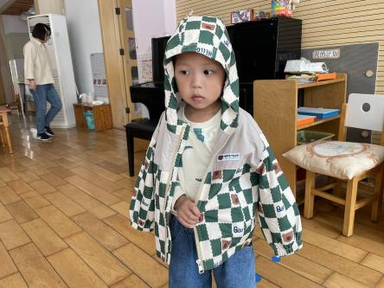 | 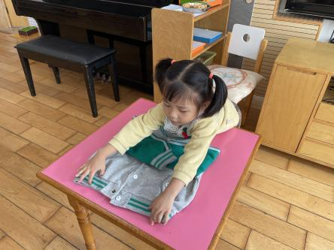 | 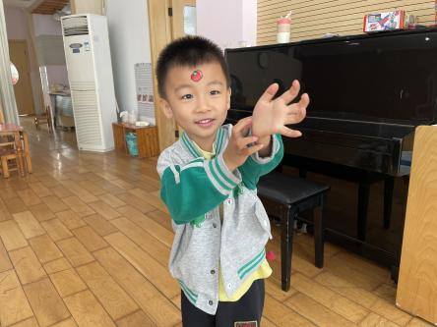

五、午餐情况：
今天午饭吃的是藜麦饭、红烧罗氏虾、韭菜炒豆芽、美味罗送汤。孩子们都能自己吃饭菜哦，能尝试自己剥虾壳的小朋友是：陆钦瀚、吕秦川、刘然诺、高翊桐、万佳妮、周佳毅、吴 律、曹李安、王启轩、楚慕凡、许米诺、黄馨宁、仇思诺、高依诺、赵诺一、蔡书歆、李雨佳、赵伊凡、罗恩哲。

六、友情提醒：
1.天气逐渐变冷，给孩子适量加衣。
2.给孩子的水壶里装好水哦，好天都会开展户外活动。
3.在园教孩子们学习了穿脱外套，在家继续练习哦！

